最終更新　2020.7.14

# ネットワークのしくみ

奈良教育大学　薮哲郎

（授業を受ける前の準備作業）

　本章はWindowsパソコンを操作することを前提として書いています。授業を受ける前に、

denki.nara-edu.ac.jp/~yabu/

にアクセスし、「講義・実験・演習」→「情報基礎2020」とたどり、「サーバー用プログラム server.exe」「クライアント用プログラム client.exe」の2つを「右クリック」→「名前を付けてリンク先を保存」として、デスクトップなどにダウンロードしておいて下さい。

　これらのファイルをダブルクリックして実行しようとすると、Windows 10 が警告を出します。「詳細情報」→「実行」として実行してください。

## IPアドレスとホスト名

　図7.1のように、異なるコンピューター上（パソコン、タブレット、スマホは全てコンピューターです）で動作する2つのプログラムがネットワークを介して通信する場合を考えます。Webブラウザでネットを閲覧している場合はそれに該当します。パソコンやスマホ上で動作するプログラムは「アプリ」、Webサーバ上で動作するプログラムは「サーバープログラム」と呼ぶことが多いです。どちらも「プログラム」なので、ここでは単に「プログラム」と呼びます。



図7.1　ネットワークを介した通信

　ネットワークを介して2つのプログラムが通信する場合、個々のコンピュータは「IPアドレス」で識別します。コンピューターの中には多数のプログラムが動作しています。個々のプログラムは「ポート番号」で識別します。

　サーバープログラムは常に待ち受け状態にあります。そのサーバープログラムに対して接続を試みるプログラム（ex. Edge, Chrome, Safari, Firefox）をクライアントと呼びます。

### IPアドレスの確認方法

　Windows 10の検索窓にcmdと入力して下さい。コマンドプロンプトというアプリが起動し、黒いウィンドウが開きます。そこで、

ipconfig

と打って下さい。「IPv4アドレス」の行にIPアドレスが書かれています。「サブネットマスク」（通常は255.255.255.0）から、そのネットワークで使われるIPアドレスが分かります。

　IPアドレスは192.168.1.10のように、ピリオドで区切った4つの数値で表されます。各々の数値は1 byteで表されるので、0～255の値をとります。

　4バイトで表せる数の範囲は232 = 約43億です。この数はインターネットに接続されているコンピューターの総数に比べると少なすぎます。そこで、IPアドレスには以下の2種類があります。

(a) 世界で唯一のIPアドレス（グローバルIPアドレス）

(b) 自宅内、あるいは奈教内のみで通用するIPアドレス（プライベートなIPアドレス）

　電話に例えるなら (a) は外線番号、(b) は内線番号です。このしくみについては、7.3節で学習します。

課題1

(1) 自分が授業を受けているWindowsパソコンのIPアドレスの値を答えなさい。プライベートネットワーク中でのIPアドレスです。

(2) http://denki.nara-edu.ac.jp/~yabu/　にアクセスし、下方の「ブラウザのチェック」を押し、Webサーバが取得する接続元IPアドレスの値を答えなさい。

### ホスト名

　IPアドレスは覚えにくいので、接続相手を指定するとき、通常はwww.google.comのような形式を使います。「www.google.com」のような名前を「ホスト名」と言います。

　インターネットは「IPアドレス」と「ホスト名」を相互変換する仕組みを持っています。ネームサーバと呼ばれるコンピューターが学校や会社など1つの組織内に最低1台は設置されています。ネームサーバはその組織が保有するコンピューターの「IPアドレス」と「ホスト名」の相互変換のための対応表を保持しています。そして、世界中のネームサーバはお互いに通信して自分が保持している表を交換する仕組みを持っています。

　ネームサーバが「ホスト名 ←→ IPアドレス」の相互変換をする仕組みをDNS (Domain Name System) と呼び、ネームサーバはDNSサーバとも呼ばれます。

　「IPアドレス」と「ホスト名」の関係を調べるには、たとえば以下のサイトがあります。

https://so-zou.jp/web-app/network/ip-address/

　ホスト名の欄に「調べたいホスト名」を入力し「矢印ボタン」を押すとIPアドレスが表示されます。その逆もできます。パソコンの設定に不備があり、ネームサーバにアクセスできないとき、「192.168.10.100のようなIPアドレスではアクセスできるが、denki.nara-edu.ad.jpのようなホスト名ではアクセスできない」という現象が起こります。

課題2

a) denki.nara-edu.ac.jpのIPアドレスを答えなさい。

b) 133.3.140.24のホスト名を答えなさい。このホストは何という組織のものか。

c) .jp .uk .fr .de .au .cn .kr はどこの国のドメインか。

d) .co.jp .ac.jp .go.jp はどのような組織を表しているか。

## ポート番号

　個々のコンピューターは0～65535までの65536個のポートを持っています。



図7.2　ポートのイメージ

　このイメージを図7.2に示します。図ではポートの個数は10個程度しか描いていませんが、1台のコンピューターは0～65535まで65536個のポートを持ちます。そして外部と通信するプログラムは1個のポートを占有します。この図ではプログラムA, B, Dは外部と通信を行うプログラムなのでポートを持っています。プログラムCは外部との通信を行わないので、ポートを持ちません。

　プログラムがポートを使用する手順は以下のようになります。

1. プログラムAはOSに対して「ポート番号80番を使わせて下さい」という依頼をする。

2. OSは80番ポートが現在使われていないなら、プログラムAに対して80番ポートを与える。

　ポート番号の0～1023番はWell known portと呼ばれ、予約されています。1024～49151番は登録済みポート番号です。個人が作成したプログラムはプライベートポート番号である49152～65535番を使うことが推奨されます。

　さて「コンピュータβで動作するプログラムX」が「コンピュータαで動作するプログラムA」に接続する場合を考えます。「コンピューターα」はIPアドレスで識別します。「プログラムA」はポート番号と呼ばれる番号で識別します。図7.3のような感じになります。



図7.3　クライアントとサーバ

　クライアント側のポート番号（この例では54000番）はOSが自動的にその都度割り当てます。

　2つのプログラムが通信することを確認するためのミニアプリが図7.4の server.exeと図7.5のclient.exeです。server.exeはサーバをシミュレートするプログラム、client.exeはクライアントをシミュレートするプログラムです。

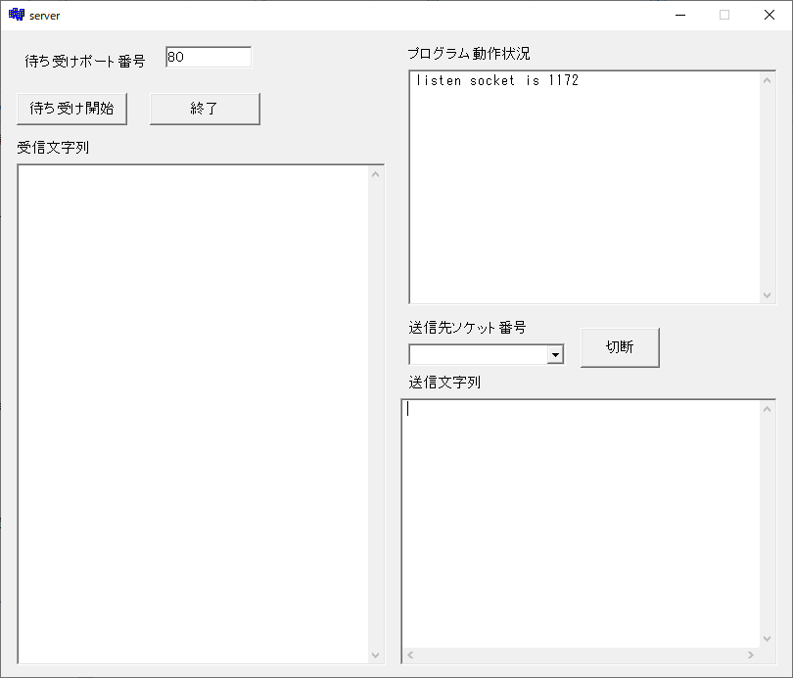

図7.4　server.exeの外観

◆ server.exeの使い方

1. 待ち受け用ポート番号を指定して「待ち受け開始」ボタンを押す。そのポート番号でクライアントからの接続を待ち受ける状態に入る。

2. 接続を受けたら「プログラム動作状況」にそのことを表示する。

3. 受信データを「受信文字列」に表示する。

4. データを送信したいときは、送信先ソケット番号を選び、「送信文字列」に文字を入力してEnterキーを押す。1行の文字列を送信する。クライアントのソケット番号は「受信文字列」のボックスに表示された番号を手がかりにして指定する。

◆ client.exeの使い方

1. 接続先ホスト名に接続先のホスト名を入れる。

2. ポート番号を設定する。

3. 「接続」ボタンを押すと、接続し、通信を開始する。受信したデータは「受信データ」に表示する。

4. 「送信データ」のウィンドウに送りたい文字を入れ、Enterキーを押す。Enterキーを押した時点でその1行を送る。下方に送信用バッファが2つある。「送信」ボタンを押すと、そのボタンの左側のエディットボックスの中の内容が送られる。あらかじめ送りたい文字列が分かっていて、何回も送るときに使う。

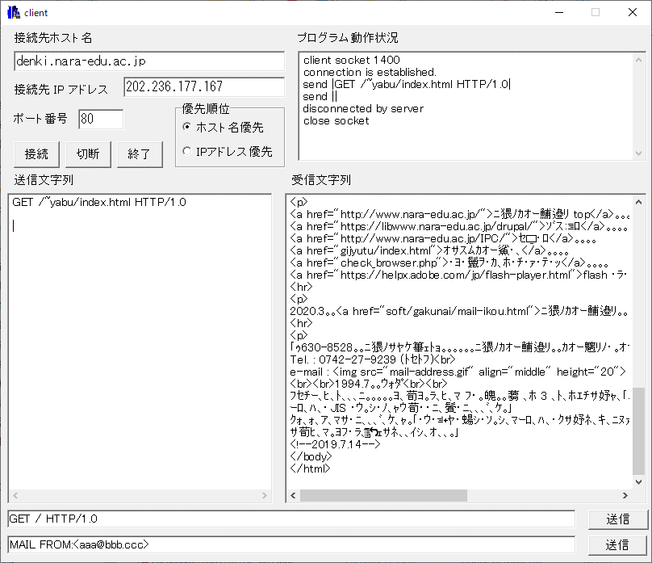

図7.5　client.exeの外観

実験

　server.exeを2個起動しなさい。ポート番号は50001と50002に設定し、「待ち受け開始」ボタンを押します。

　client.exeを起動し、2個のserver.exeと双方向の通信をしなさい（お互いに文字を送り、相手先の画面に表示されることを確認する）。

よく使われるポート番号

　ポート番号のうち、0～1023番はWell known portと呼ばれ、用途が決まっています。代表的なポート番号を表7.1に示します。各プロトコルの詳細は以下に分かりやすい解説があります。

http://www.atmarkit.co.jp/fnetwork/rensai/netpro00/netpro01.html

表7.1　代表的なポート番号

|  |  |  |
| --- | --- | --- |
| ポート番号 | プロトコル名 | 用途 |
| 20, 21 | ftp | ファイルの送受信 |
| 22 | ssh | 遠隔ログイン（暗号化付き） |
| 23 | telnet | 遠隔ログイン |
| 25 | smtp | メール配送 |
| 80 | http | Web |
| 110 | pop3 | メール受信 |
| 114 | imap4 | メール受信 |
| 115 | sftp | ファイルの送受信（暗号化付き） |
| 443 | https | Web（暗号化付き） |
| 587 | smtp AUTH | 認証付きメール配送 |
| 995 | pop3 over SSL | メール受信（暗号化付き） |

## NAPT (Network Address Port Tranlation)

　自宅に光ファイバが来ている場合、ONU (Optical Network Unit) という装置が置かれていると思います。ONUにWifi機能がない場合、WifiルータをONUに接続していると思います。ONUやWifiルータを「ルータ」と呼びます。ルータではIPアドレスの変換が行われます。このしくみをNAPT (Network Address Port Translation: IPマスカレードとも言う）と言います。



図7.6　NAPTのしくみ

　図7.6は自宅に光ファイバーを引いて、Wifi機能付きのONU（ルータ）を置いている状況です。ルータより左側が自宅内のネットワークです。プライベートネットワークあるいはLAN (Local Area Network) と呼びます。右側はインターネットあるいはWAN (Wide Area Network) と呼びます。

　LAN内のパソコンは192.168.1.xxxというIPアドレスが付いています。自宅内だけで通用するIPアドレスでプライベートネットのアドレスと呼びます。

　WAN側の202.232.5.16はグローバルIPアドレスで世界で唯一の値です。WAN側から見るとプライベートネットワーク中の全てのパソコンが202.232.5.16というIPアドレスを持った1台のパソコンに見えます。ルータがIPアドレスの付け替えを行います。

　インターネットにおける通信は、パケット通信と言って、情報をパケットと呼ばれる小さな固まりに分けて送ります。パケットを送る場合「最終的な送り先」と「次の送り先」を設定して送信します。例えばパソコンAが外部のWebサーバ133.42.3.3と通信する場合は「最終的な送り先は133.42.3.3, 次の送り先は192.168.1.1」です。パソコンAがプライベートネットワーク内にあるWebサーバであるパソコンBと通信する場合は「最終的な送り先は192.168.1.100, 次の送り先も192.168.1.100」です。次の送り先がプライベートネットワーク内の場合は、直接送ります。そうでない場合は、次の送り先はルータ（この場合は192.168.1.1）です。ルータのIPアドレスの4個目の数値は1です。

　あるIPアドレスが、自マシンが所属するプライベートネットワークの内か外かを判別するのが、サブネットマスクです。この場合、255.255.255.0です。上位の24 bitに1が立っています。このことは、上位24 bit が共通なアドレスであるマシン（すなわち192.168.1.のアドレスを持つマシン）はプライベートネットワーク内にあることを意味します。

課題3

　サブネットマスクが255.255.255.0のネットワークを使っている。そのネットワーク内のIPアドレスが192.168.1.10のマシンが以下のA～Dのマシンと通信する。A～Dのマシンがそれぞれサブネット内か外かどちらかを答えなさい。

A: 192.168.1.20

B: 192.168.2.20

C: 192.200.1.20

D: 192.200.2.20

　通常はWAN側からプライベートネットワークの中のパソコンに接続することはできないのですが、図7.6のようにプライベートネットワークの中にWebサーバのように外からの接続を受け付けるコンピューターがある場合（192.168.1.100のコンピューター）は、そのコンピューターに固定IPアドレスを割り当てます。この場合は、外から202.232.5.16の80番ポートへのアクセスがあった場合、192.168.1.100の80番ポートへ転送します。

　そうでないコンピューターはDHCP (Dynamic Host Configuration Protocol) というしくみを使って、IPアドレスは自動的に割り当てられます。パソコン, スマホはネットワークに接続するときに、DHCPサーバからIPアドレスを割り当てられます。DHCPサーバはサブネットに1台あります。通常はルータがDHCPサーバを兼ねます。

## http (hypertext transfer protocol)

　2020年現在、Webサーバとの通信はほとんどの場合、httpを暗号化したhttpsプロトコルが使われます。ここでは、しくみを学習するため、暗号化されてないhttpプロトコルを扱います。httpはWebブラウザがWebサーバと通信するためのプロトコルです。まずは、Webブラウザで次のページを開いて下さい。

http://denki.nara-edu.ac.jp/~yabu/edu/jyoho/html/simple.html

　薮哲郎のホームページから「講義・実験・演習」→「情報基礎2020」→「最もシンプルなファイル」です。

　ブラウザのurl（Uniform Resource Locator）欄に上記のアドレスを入力すると、ブラウザは以下の動作を行います。

1. コンピューター denki.nara-edu.ac.jp の80番ポートに接続する。

2. ファイル /~yabu/edu/jyoho/html/simple.html を要求する。

3. 取得した内容を表示する。

　Webブラウザが行っている作業を手作業で行ってみましょう。汎用通信プログラムclient.exeを使います。denki.nara-edu.ac.jpに接続した後、以下のような文字列を送信します[1]。

GET /~yabu/edu/jyoho/html/simple.html HTTP/1.0

　　（空行）

　GET はファイルを取得する命令です。大文字で送って下さい。取得したいファイル名をその後に書き、使うプロトコルのバージョンを書きます。HTTPは小文字でも構いません。GETを含む行の次に、空行を1行送ることに注意して下さい。空行は命令の終わりを表します。次のような文字列が送られてくるはずです。

HTTP/1.1 200 OK

Date: Fri, 08 May 2009 04:30:09 GMT

Server: Apache

Last-Modified: Thu, 02 Oct 2003 03:04:29 GMT

ETag: "75295b-67-81932940"

Accept-Ranges: bytes

Content-Length: 103

Connection: close

Content-Type: text/html

<html>

<head>

<title>The simplest page</title>

</head>

<body>

This is a simplest page.

</body>

</html>

　Webブラウザはこの文字列を受け取って、内容を画面に表示します。ブラウザで「表示」→「ソース」と操作すると、<html>から下の部分を見ることが出来ます。ここでは簡略化のため、client.exeからWebサーバに送る文字列は1行だけにしましたが、実際のWebブラウザは「使っているOS, ブラウザのアプリ名, 直前に見たページのurl, クッキー」などをWebサーバに送っています。

　ブラウザからGET .... という命令を送ると、サーバは要求された内容を送ってきます。このような、通信をするときの取り決めをプロトコルと言います。

　Webサーバは1回通信すると、コネクションを切断してしまいます。従って、Webサーバに対して何かをGETするときは、その都度、接続を要求する必要があります。「汎用通信プログラム」の「接続」ボタンは毎回押してください。

　GETは指定したファイルを取得する命令でした。httpプロトコルの主な命令は2つしかありません。1つはここで紹介したGETであり、もう1つはブラウザからWebサーバへ大きなデータを送るときに使われるPOSTです。

課題4

　下線部に答えなさい。

(1) 上記の例において、サーバから送られてきた文字列の中に、以下の文字列がある。何を表しているか。

Last-Modified: Thu, 02 Oct 2003 03:04:29 GMT

(2) 薮哲郎のホームページ（「薮哲郎」で検索する）の中にある「ブラウザのチェック」と書かれたリンクをクリックすると、「サーバが受け取る情報を表示します。例えば、HTTP_REFERER = xxxxxx という表示は、= の左側が変数名、右側がその内容です。

パソコンとスマホの両方からアクセスしなさい。

パソコンかスマホかを判別する変数はどれか？

実験

　ブラウザが何を送っているかを、以下の操作で確認してみましょう。

1. server.exeを起動し80番ポートを開けて待機する。すなわちserver.exeはWebサーバのふりをします。

2. Edgeなどのブラウザを起動し、http://localhost/ へアクセスする。localhostは自マシンを意味します。ブラウザがWebサーバに送信した文字列を見ることができます。

3. server.exeがサーバーのふりをしていることを確認します。送信先ソケット番号をブラウザのソケット番号に設定し、以下の文字列を送ります。

HTTP/1.0 200 OK

Content-Length: 2

（空行）

ab

ブラウザの画面に

ab

と表示されたと思います。操作をやり直す場合は、ブラウザの「再読み込み」のボタンをクリックして下さい。

　送信文字列の中に、接続元のOSやアプリ名があります。多くのサイトでは、パソコンでアクセスするか、スマホでアクセスするかで表示を変えます。接続元のパソコンのOSによって表示するページの体裁を変えていると思われます。

## ネットワークを使うアプリについて

　以下のしくみを知っておくと、トラブルのときに役立つでしょう。

◆ ブラウザか専用アプリか

　スマホからGmailを使うとき、Safariなどのブラウザではなく、Gmailというアプリを使っていると思います。同様に、Yahooのニュースを見るときもブラウザではなく「Yahooニュース」という専用アプリを使うことが多いと思います。以下のように使い分けていると思います。

* パソコンからアクセスするときはブラウザ
* スマホから使うときは専用アプリ

　スマホは画面が狭いので、ブラウザでアクセスすると見づらい画面になってしまいます。yahooなどのサーバ側は、アクセス元がパソコンかスマホかを判別し、表示しています。それでもまだ見づらいので、ニュースであれば「Yahooニュース」という専用アプリを提供しています。

◆ httpsか独自プロトコルか

　「Gmail」「Yahoo天気」「Yahooニュース」などはブラウザから使うこともできます。すなわち、サーバとのやりとりはhttpsプロトコルを使っています。

　一方でLineはブラウザからはアクセスできず、パソコン・スマホ共に専用アプリが必要です。アプリとLineサーバとの間で、独自プロトコルによるデータの送受信が行われていると思われます。

◆ ピア・ツー・ピアかサーバ経由か

　「Webサーバ」と「Webブラウザ」の間のやりとりは、2つのコンピューター間で直接行われます。これを、ピア・ツー・ピアと言います。一方で、2人だけのグループであってもLineでやりとりする場合は、各クライアント（アプリ）はLineサーバとやりとりします。クライアント同士はやりとりしません。

1. ここでは単純なHTTP/1.0プロトコルを用いました。通常のブラウザはHTTP/1.1プロトコルを用います。HTTP/1.1はHOSTヘッダなどが必須となり、タイプ量が増えます。